**Živly nemají dovolenou, aneb 10 rad, jak postupovat při povodni nebo záplavě**

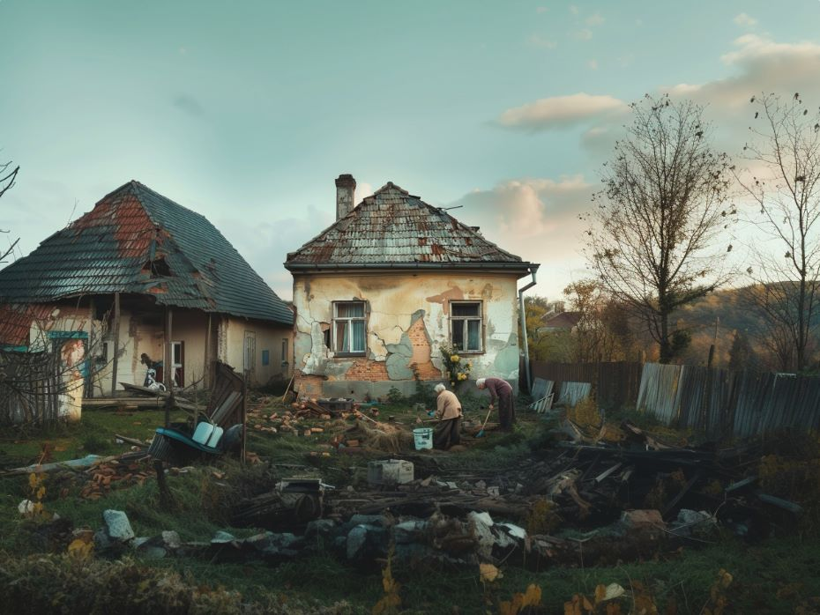  
**Silné bouřky a intenzivní deště jsou u nás typickým projevem letního počasí. Tyto přírodní jevy často vedou k povodním a záplavám, které způsobují škody za desetitisíce korun.**Specialistka pro neživotní pojištění ve společnosti FinGO, Irena Jakobová, vysvětluje, co v takových situacích dělat a jak se živlům bránit.

**Jak se připravit a reagovat na povodně?**

Při příchodu velké vody sledujte sdělovací prostředky, internetové zpravodajství a třeba i lokální stránky obce a respektujte pokyny úřadů. Důležité dokumenty, pojistné smlouvy a veškeré cennosti se snažte uložit na bezpečné místo a ochránit majetek před vodou. Pokud to není rizikové, minimalizujte škody již během povodně. Změřte hladinu zatopení sklepů a zdokumentujte škody detailními fotografiemi.

### **Co dělat po povodni?**

Po opadnutí vody zajistěte rychlé odčerpání vody, odstranění bahna a případných trosek   
z objektu a okolí, přičemž dbejte na bezpečnost a hygienu. Zdokumentujte škody mobilním telefonem a nahlaste škodu své pojišťovně. Následně shromažďujte zničené a poškozené věci pro pozdější prohlídku likvidátorem, pokud to hygienické podmínky dovolí.

### **Jak nahlásit pojišťovně povodňové škody?**

K nahlášení povodňové škody je ideální použít online formulář dostupný na webových stránkách vaší pojišťovny, což je nejrychlejší způsob informování o škodě. Součástí hlášení by měl být i seznam zasažených věcí s uvedením stáří, rozsahu poškození a cenou. K hlášení je dobré připravit si číslo pojistné smlouvy, postačí ale i osobní údaje, dále pak kontaktní údaje, číslo účtu pro pojistné plnění a fotodokumentaci poškozených věcí. U firem je nutné doložit i účetní evidenci zasaženého majetku. Pokud je to potřeba, je možné požádat o zálohu na pojistné plnění a zcela nejdůležitější je dodržovat pokyny likvidátora.

### **Co se děje po nahlášení, jak probíhá likvidace škody?**

Po nahlášení škody klienta obvykle kontaktuje likvidátor nebo technik pojišťovny. Podle typu a rozsahu škody se buď dohodne termín prohlídky přímo na místě anebo klient obdrží požadavek o doplnění dokumentů. Může dojít ke kombinaci obou postupů. Při prohlídce škody by měl klient předložit účty pro výpočet pojistného plnění, pokud tak neučinil již při hlášení. Poté likvidátor posoudí nárok a vyčíslí škodu. Klient obdrží dopis s informací o ukončení likvidace a výší pojistného plnění zaslaného na účet.  
*„To vše se děje v případě, kdy je klient pojištěn. Ale mnoho majitelů nemovitostí vlastně ani neví, jaké pojištění by měli mít, aby po povodni, záplavě nebo jiné živelní události měli dostatek financí na obnovu svého domu, chaty nebo jiné nemovitosti,“* doplňuje Irena Jakobová z FinGO.

**Jaké pojištění tedy po povodni, záplavě či jiné živelní události pomůže?**

Je důležité mít vhodně sestavenou pojistnou smlouvu a správě nastavenou pojistnou částku, aby nedošlo k podpojištění a následnému krácení pojistného plnění. Také je potřeba mít komplexní krytí majetku, jak nemovitého, tak i movitého. Častým problémem starších pojistných smluv totiž bývá, že lidé mají pojištěnou nemovitost, což je podmínkou čerpání hypotéky, ale už nemají pojištěnou domácnost nebo odpovědnost za škodu.

  
Foto: Irena Jakobová, FinGO

**Mezi pojištěním nemovitosti a domácnosti je rozdíl? Samozřejmě!**

Živly nezpůsobují škody jen na samotných stavbách, ale většinou i na vybavení domácnosti – nábytku, domácích spotřebičích, elektronice, obrazech a dalších cennostech, ale i oblečení či potravinách, které mají lidé ve svých domovech. Škody na těchto věcech uvnitř domu mohou dosahovat statisícových částek, které pokryje **pojištění domácnosti.** Naopak [**pojištění nemovitosti**](https://www.fingo.cz/blog/vite-jiste-ze-vam-pojisteni-domu-pokryje-pripadnou-skodu/) se vztahuje na byt či rodinný dům samotný, tedy z tohoto pojištění se proplácejí škody na stavebních součástech, například náklady na sušení a malování stěn, opravy poškozených zdí a obkladů, rozbitá okna a podobně. Obě pojištění poskytují spolehlivou ochranu i před [bouřkovou činností, údery blesku nebo přepětí v síti](https://www.fingo.cz/blog/nebezpeci-bourek-pojisteni-uderu-blesku-nebo-prepeti-v-siti/). Právě poslední jmenované riziko hrozí čím dál častěji, zejména proto, že Češi bouřky podceňují a podle loňského průzkumu společnosti Schneider Electric své spotřebiče chrání speciálním zařízením před přepětím jen čtyři lidé z deseti.

**Jaké asistence a další služby klientům pojišťovny poskytují?**

Pojišťovny se snaží klientům vyjít vstříc a často poskytují finanční příspěvky na náhradní ubytování, asistenční služby spojené s hlídáním poškozené nemovitosti, převozem a uskladněním zařízení domácnosti či úklidovými pracemi. U komplikovanějších likvidací může pojišťovna vyplatit část peněz předem formou zálohy, aby mohli klienti rychleji začít s opravami.

**Co dělat, aby likvidace pojistné události proběhla co nejrychleji a bez problémů?**

Určitě je důležité pravidelně kontrolovat svoji pojistnou smlouvu a ujistit se, že pojistná částka, pokud je v ní uvedena, odpovídá aktuálním hodnotám majetku. Podpojištění je totiž častým problémem, a proto je vhodné pojistky aktualizovat alespoň jednou za 2 až 3 roky. Pravidelná kontrola a aktualizace pojistných smluv je klíčová pro efektivní ochranu majetku před živelnými událostmi.

#### **10 rad, jak postupovat při povodni či jiné živelní události**

1. Nahlaste škody do pojišťovny co nejdříve.
2. Použijte k nahlášení své údaje a číslo pojistné smlouvy.
3. Po nahlášení čekejte na instrukce od pojišťovny.
4. Nepodnikejte žádné kroky k odstranění škod bez předchozí dokumentace.
5. Požádejte pojišťovnu o asistenci, pokud je to potřeba.
6. Zajistěte důkladnou fotodokumentaci škod.
7. Dodejte pojišťovně všechny vyžádané a úplné podklady.
8. Komunikujte s pojišťovnou během celého procesu likvidace škody.
9. Ujistěte se, že máte všechny účtenky a faktury za provedené opravy.
10. Peníze od pojišťovny očekávejte do 15 dní od ukončení šetření pojistné události, pokud je to nutné, požádejte o zálohu.

**TIP: Ještě před nahlášením pojistné události do pojišťovny se můžete obrátit i na svého finančního poradce. Může dohledat vaši pojistnou smlouvu, vysvětlí vám, jak postupovat a poradí, na co všechno nezapomenout. A pokud pojištění nemáte a teprve o něm uvažujete,** [**porovnejte si nabídky**](https://www.fingo.cz/pojisteni-majetku) **napříč trhem.**